Nombre del Caso de Uso: Otorgar una ID a la categoría | Nro. de Caso de Uso:
Actor Principal: Sistema
Objetivo: Otorgar una ID a una categoría
Pre- condiciones: La categoría se encuentra inactiva y no posee una ID, pero posee una descripción.
Post- Condiciones: La categoría ha sido activada y ahora posee una ID única asignada por el sistema.

Diagramas de casos de uso relacionados:
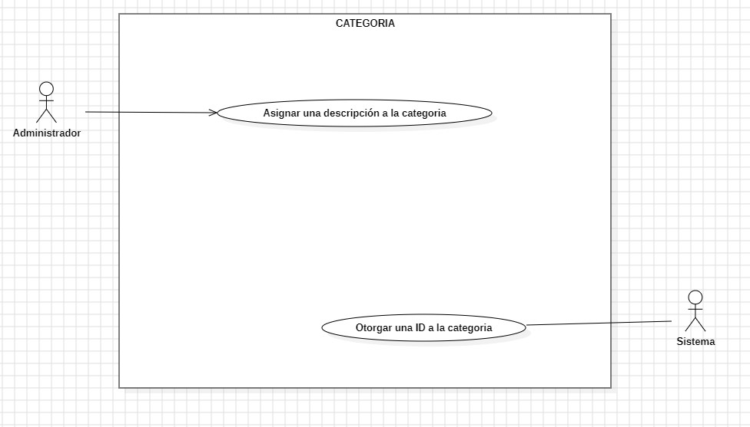

Recomendaciones para escribir casos de usos:
- Revisar que cada flujo (normal o alternativo) generado tenga un comienzo, secuencia y fin claro para cualquier lector.

CURSO NORMAL (Camino Exitoso)

Usuario | Sistema
 | 1.El sistema detecta una categoría que se encuentra inactiva y no tiene asignada una ID.
 | 2. El sistema genera automáticamente una ID única para la categoría basada en su descripción larga y corta.
 | 3. El sistema asigna la ID generada a la categoría seleccionada.
 | 4. El sistema confirma la asignación exitosa de la ID a la categoría.

ALTERNATIVAS (Camino exitoso)

A.1. <Conflicto al generar ID>

En el paso 2 del camino exitoso, el sistema detecta que descripción otorgada es idéntica a otra descripción de otra categoría del sistema, por lo que genera una ID aleatoria.

EXCEPCIONES
E2 <Error de sistema>
Mientras el sistema está otorgando la ID a una categoría, experimenta un fallo técnico o un error interno, lo que resulta en la pérdida de los datos o en una interrupción del proceso.

N° DE REQUERIMIENTOS FUNCIONALES – NO FUNCIONALES
Requerimientos Funcionales:
RF-32, RF-38
Requerimientos No Funcionales:
RNF-1, RNF-3, RNF-6, RNF-7, RNF-8

